David Šljukić e12520
Diplomski rad iz predmeta Poslovna Informatika
Sadržaj
1 Uvod 2
2 Projektovanje i implementacija tehničkog rešenja 2
2.1 Početna forma 3
2.2 Model 4
2.2.1 Struktura klase DatabaseTableModel 4
2.2.2 Prednosti i mane odabranog modela 5
2.3 View 5
2.3.1 DatabaseForm 5
2.3.2 Kreiranje konkretne forme 11
2.3.3 Input 12
2.3.4 Konkretna unosna polja 13
2.3.5 IInput interfejs 14
2.3.6 Abstraktni Input 16
2.4 Controller 16
2.4.1 Inicijalizacija Formi i FormController-a 16
2.4.2 State Pattern 18
2.4.3 Struktura FormController klase 19
2.4.4 AuthentificationController 20
2.4.5 Struktura AuthentificationController klase 21
2.4.6 Mogućnosti kontrolera 23
3 Prikaz implementiranog rešenja 23
3.1Pokretanje aplikacije 23
3.2Početak rada 24
3.3Rukovanje resursima 25
3.4Završetak rada 27
4 Zaključak 27

Uvod
Tema odabranog rada opisuje implementirano rešenje sistema za rukovanje magacinom i magacinskim poslovanjem, sa akcentom na specifikaciju sistema i tehničko rešenje u odnosu na zahteve i poslovni podsistem. Rešenje predstavlja klijentsku java aplikaciju koja omogućava izvršavanje CRUD (create read update delete) operacija nad resursima sistema.
Aplikacija koristi bazu podataka za trajno skladištenje podataka, i SWING biblioteku za implementaciju korisničkog interfejsa. Baza sadrži podatke o korisnicima i njihovim preduzećima, koju aplikacija koristi prilikom autentifikacije da utvrdi ko koristi aplikaciju i da li ima administratorska prava. Pored osnovnih operacija (CRUD operacija) aplikacija omogućava izvršavanje kompleksnih procedura koje podrazumevaju modifikaciju više resursa tokom izvršavanja, vraćanje na prethodno stanje u slučaju greske i vraćanje rezultata procedure. Ove procedure su impelementirane unutar baze podataka koriscenjem T-SQL jezika.

Projektovanje i implementacija tehničkog rešenja
Arhitekturu aplikacije sačinjava MVC (model, view, controler) arhitektonski šablon, slika 2.1. MODEL vrši mapiranje podataka iz relacione baze u objektni oblik podataka i obrnuto. Pored ove funkcije radi modifikaciju podataka i izveštavanje o greški u slučaju pokušaja narušavanja integracije podataka ili neke slične greške.
VIEW ima ulogu prikaza podataka. U aplikaciji tu funkciju izvršavaju forme i GUI komponente koje su sadržane u njima. Za prikaz podataka je najčešce korišćena tabela koja direktno preslikava podatke iz baze. Prilikom svake promene nad bazom, korisniku koji je izvršio promenu, osvežava se prikaz da bi prikazao nove promene.
Aplikacija je event driven, što znaci da sadrži određene komponente koje posle interakcije izazivaju događaje. Događaji mogu da menjaju stanje aplikacije. CONTROLLER "hvata" ove događaje, obrađuje ih i šalje dalje instrukcije modelu ako treba da menja stanje u bazi, ili prikazu ukoliko samo treba da se promeni neki deo prikaza bez promena u bazi.
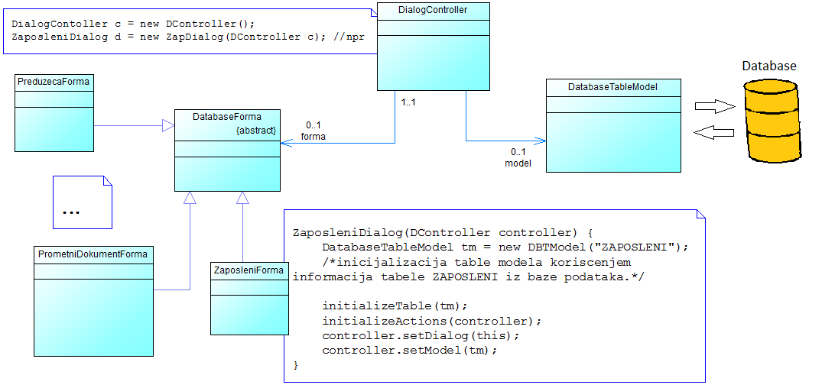2.1. MVC arhitektura aplikacije

Početna forma
Početna forma implementirana je MainForm klasom. Ova forma sadrzava ostale forme, ona sadrzi meni iz kog se mogu otvoriti ostale forme koje korisnik ima prava da vidi, slika 2.2. Ova klasa implementira singleton šablon. Svaki put pri otvaranju nove instance aplikacije proverava se da li je neka instanca vec kreirana ako jeste vraća se postojeca ako ne kreira se nova.
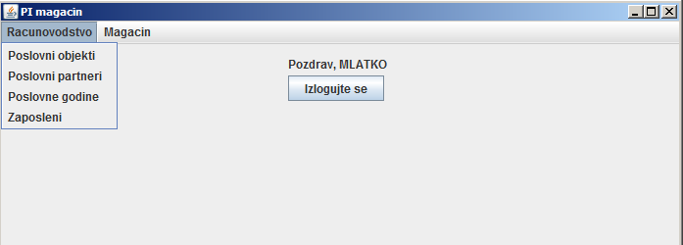2.2. Main forma posle ulogovanja korisnika, glavni meni

Model
Model je u aplikaciji implementiran kao model tabele klasom DatabaseTableModel. Prilikom inicijalizacije prosleđuje mu se naziv tabele iz baze koju treba da mapira u objektni oblik. Za izvlačenje meta podataka baze koriscen je java.sql.DatabaseMetaData objekat. Na osnovu ovih metapodataka se gradi table model, koji obuhvata metode koje pristupaju bazi (CRUD) i pomoćne metode i podaci koji se koriste za funkcionisanje i prikaz tabele.

Struktura klase DatabaseTableModel
DatabaseTableModel klasa nasleđuje javinu javax.swing.table.AbstractTableModel klasu od koje dobija osnovni API za rukovanjem Jtable tabele koju koristimo u formama. Atributi koji ulaze u strukturu ove klase su:
- values, vrednosti koja dobijamo iz baze i koje posle koristimo za popunjavanje tabele.
- columnNames, niz stringova koji predstavljaju imena kolona tabele.
- tableName, tačno ime tabele iz baze koju table model predstavlja, koristimo za dobijanje meta podataka o tabeli.
- keyFilter, niz stringova koji se uz upit za selekciju koriste za filtriranje.
- sqlStatement, sql upit koji koristimo za selekciju podataka iz baze i koji se posle nadograđuje dodatnim podacima za filtriranje.
- primaryKeysColumnNumber, niz int-ova koji predstavljaju brojeve primarnih kolona.
Inicijalizujemo DatabaseTableModel, tako što mu prosleđujemo tableName objekat tipa enumeracija. Tokom instanciranja u konstruktoru pozivamo metodu koja generise kolone tabele koristeci meta podatke baze. Po inicijalizaciji instanca se može dodeliti instanci Jtable klase kao njen model. Po dodeljivanju modela pozivom open metode generisemo sadrzaj u tabeli. Metoda open kao parametar prima niz stringova koji se koriste za filtriranje podataka (niz je formata ime polja, vrednost polja). Niz stringova prosleđujemo getSelectedFilterNameValuePair metodi koja priprema where upit, na osnovu imena polja i vrednosti polja, koji se posle koristi u upitu za prikupljanje podakata.
Tokom rada sa formom sve akcije koje vrše promene u bazi prolaze kroz ovaj model. Za rukovanje bazom koristimo skup CRUD metoda. Metoda sortedInsert koristi se za dodavanje resursa, po dodavanju reda u bazu, red se ubacuje u tabelu forme na mesto određeno na osnovu sortiranja tabele. Edit metoda menja red u bazi i potom osvezava podatke u bazi. Delete briše red tabele i osvezava tabelu na formi.

Prednosti i mane odabranog modela
Jedna od prednosti ovoga modela je da ne mora da se pise odvojeno kod za svaki model tabele koju imamo u bazi, vec korišćenjem jednog table modela pokrivamo sve tabele iz baze i tako dobijamo generičko rešenje. Prilikom promena definicije baze, table model ne zahteva promene posto direktno koristi izmenjene podatke i menja svoju strukturu dinamicki.
Mana ovoga rešenja je što se prilikom otvaranja forme table model kreira dinamički što traje duže nego kada imamo gotov table model koji odmah mozemo da instanciramo. Tokom dinamičkog kreiranja pozivaju se upiti nad bazom što takođe dodaje vreme čekanja i opterećuje bazu. Ako baza koristi neke od tehnika cache-iranja memorije otvaranje formi se znatno ubrzava i baza manje opterećuje, pošto se u većini slučajeva isti upiti pozivaju i isti podaci koriste.

View
View odnosno pogled predstavlja deo aplikacije koji omogućava korisniku pregled resursa sistema. U aplikaciji view je implementiran pomocu JForm, JDialog i drugih komponenti iz Javine Swing biblioteke, slika 2.3.

DatabaseForm
DatabaseForm klasa je apstraktna forma koju nasleđuju sve forme osim glavne (MainForm). Ovu klasu koristimo kao framework za ostale forme, odnosno sve zajedničke osobine formi se nalaze u ovoj klasi. Prebacivanjem koda u abstraktnu klasu omogućava da se manje koda piše u konkretnim formama čime dobijamo pregledniji kod koji je lakši za održavanje.
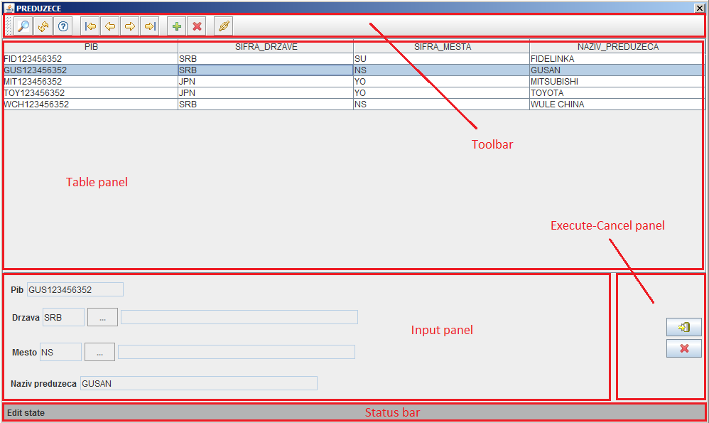2.3 Standardna struktura forme u aplikaciji
Strukturu DatabaseForm klase čini sledeća polja:
- tableName, tipa TableName (enumeracija koja obuhvata tačna imena svih tabela iz baze koje se koriste u aplikaciji)
- Gui komponente predstavljene na slici 2.3 (toolbar, table, inputPanel, executeCancelPanel, statusBar)
- inputsArray, ova promenljiva predstavlja niz polja za unos. Sva polja su tipa Input (Slika 2.7). Niz polja se koristi da bi se moglo prići poljima za unos unutar generičke forme i implmentirati veći broj metoda unutar nje a ne u konkretnim formama. Npr. metoda layoutInputPanel() koristi ovaj niz tako što uzima jednu po jednu input komponentu iz niza i stavlja je na inputPanel. Tokom smeštanja komponenti, metoda ne gleda koja vrsta komponente se smesta, već koristi metodu getComponent() iz zajedničkog interfejsa koja vraća JPanel u kome se nalazi smeštena komponenta zajdno sa labelom i eventualno još nekim pomćnim komponentama.
- Procedures, ovo polje sadrži niz procedura koje su sadržane u formi procedure se predstavljaju kao dugmici (JButton) koji se nalaze na svom panelu (procedurePanel) ispod inputPanel-a, slika 2.5.
- model, tipa DatabaseTableModel koji koristimo za pristup bazi i za inicijalizaciju tabele forme, korišćenjem meta podataka baze.
- parentForm, forme su kompozitno vezane i čine hierarhiju. Forma dobija roditeljsku formu po aktiviranju zoom akcije. ParentForm omogućava da se popuni zoom polje parent forme i da se potom vrati u tu parent formu po aktiviranju akcije za povratak u prethodnu formu iz child forme.
- childReturnValues, pritiskom na red tabele poziva se sync(). Ova metoda vrsi osvezavanje unosnih polja da prikazu podatke iz novoselektovanog reda. Osim ove funkciju metoda popunjva i niz childReturnValues sa vrednostima input polja koji cine primarni kljuc tabele koju forma predstavlja. Ove se vrednosti posle vracaju parentFormi radi popunjavanja zoom polja.
- keyFilter, prilikom prelaska iz jedne forme na drugu koriscenjem next akcije, podaci koje se dobijaju u tabeli su filtrirani kljucevima iz prethodne tabele. Informacija o ovom ključu nalaze se u keyFilter polju. Ovo polje predstavlja niz stringova i dok ono poseduje vrednosti u sebi podaci u tabeli se fitrirati po ovim vrednostima. Možemo ponistiti vrednosti u njemu aktiviranjem akcije za ponistavanje koja se nalazi u executeCancelPanel-u. Aktiviranjem ove akcije ukida se filtriranje dobijeno next akcijom ali filtriranje po preduzećima i dalje postoji posto je ono ugradjeno unutar tableModela.
- primaryKeysColumnNumbers, ovo polje predstavlja niz int-ova. Brojevi predstavljaju indekse kolona koji ulaze u sastav primarnog ključa. Koristi se prilikom popunjavanja childReturnValues i keyFilter niza.
- requiredFields, je niz int-ova. Ovi brojevi predstavljaju kolone tabele koje su obavezne za popuniti prilikom dodavanja i modifikovanja resursa. Koristi se prilikom validacije da prikaze poruku korisniku, pre nego sto se posalje zahtev ka bazi.
- hasTwoColsOfInputFields, tipa boolean označava da li se prilikom slaganja input polja unutar inputPanel-a koriste dve kolone ili jedna. Forme koje sadrže mali broj polja koriste jednu kolonu, dok forme sa većim brojem (npr Magacinska kartica) koriste dve kolone input polja.

public PrometniDokumentForma(FormController fc) {
super(fc, tableNames.PROMETNI_DOKUMENT, 1050, 600, true);
}

public DatabaseForma(FormController controller,
tableNames tableName,
int width,
int height,
boolean has2columnsOfInputs) {

super();

this.tableName = tableName;

setTitle(tableName.toString());

setSizeAndMove(width, height);
setModal(true);
initializeComponents(controller);
populateInputsAndRequiredArray();
this.hasTwoColsOfInputFields = has2columnsOfInputs;
layoutInputPan();
layoutComponents();

populatePrimaryInputsArray();
model.setPrimaryKeysNumbers(primaryKeysColumnNumber);

setFieldsEditable(false);
}
2.4. Konstruktori konkretne klase PrometniDokumentForm i generičke DatabaseForm

Prilikom kreiranja Forme poziva se konstruktor generičke forme koji vrši veći deo kreiranja forme potom se poziva ostatak metoda konstruktora konkretne forme ako ih ima. Kod iz 2.4 snipeta predstavlja inicijalzaciju konkretne forme tako što se iz konstruktora konkretne forme poziva generički konstruktor koji preuzima dalje inicijalizaciju i smestanje komponenti na novu formu. Tokom ovog izvršavanja poziva se nekoliko bitnih metodi:
  - DatabaseForm, genericki konstruktor formi kao parametre prima instancu FormController a, TableName enumeraciju imena tabele baze predstavljene u formi, širinu, visinu i boolean informacija o nacinu slaganja input polja u kolone input panel-a. Iz ovog konstruktora se pozivaju ostale metode za inicijalizaciju i smeštanje komponenti.
  - IntializeComponents, metoda kao parametar prima instancu FormController-a, vrši inicijalizaciju redom pozivajući metode: initializeStatusBar, initializeToolbar, initializeTable, initializeInputFields, initializeExecuteCancelPanel. Metoda za incijalizaciju toolbara prima FormController kao parametar pošto toolbar sadrži akcije koje se delegiraju njemu po aktiviranju.
  - populateInputsAndRequiredArray, metoda služi za popunjavanje inputsArray i requiredFields, poziva se posle inicijalizacije komponenti.
  - PopulatePrimaryInputsArray, ova metoda popunjava primaryKeysColumnNumber niz.
  - LayoutInputPanel, metoda slaže input polja na input panel.
  - LayoutComponents, ovom metodom slažemo krupnije komponente forme na svoja mesta, odnosno toolbar, tabelu, inputPanel i executeCancelPanel i status bar stavljamo kao na slici 2.5 Layout manager koji je korišćen je Mig layout manager.
  - SetParentDialog, metoda poziva se prilikom aktiviranja zoom akcije, ova metoda otvara novu formu i podešava joj referencu parentForme na prethodnu formu.
  - BeforeAdd, ova metoda se poziva pre prelaska kontrolera u stanje dodavanja. Ako se redefinise u konkretnoj formi moze da se koristi za praznjenje svih input polja, ili davanje fokusa nekom od izabranih polja ili blokiranje nekog polja za unos...
  - sync, aktivira se prilikom svakog klika na red tabele, ona uzima vrednosti iz selektovanog reda i popunjava redom vrednosti u poljima za unos. Može se redefinisati, tako npr u Magacinskoj kartici se koristi za osvezavanje podataka o analitikama kad se selktuje red u magacinskoj kartici.
  - ChildResponse, ova metoda se aktivira po vraćanju iz Zoom forme. Koristi se da namesti input polja zoom-a na vrednosti dobijene iz zoom forme. Konkretne forme moraju dati definiciju ovoj metodi pošto je abstraktna.
Svaki resurs sistema (tabela u bazi) ima formu gde se može prikazivati i modifikovati (ukoliko posedujemo pravo). Za detaljni prikaz se koristi Swing tabela. Table model iz prethodne sekcije omogućava nam da inicijalizujemo tabelu.
Pored tabela, forma sadrži korisnički interfejs za kretanje kroz tabelu, pretragu podataka u tabeli, akcije za dodavanje, brisanje, editovanje, next (prelazak u drugu formu gde je resurs iz prethodne forme povezan sa narednim preko spoljneg ključa), input polja za pregled dodavanje i modifikaciju resursa i akcije za pokretanje poslovnih procedura.
Observer pattern koji bi trebao da bude veza izmedju modela i prikaza implementiran je u JTable klasi javine Swing biblioteke. Prilikom poziva create, edit ili neke druge metode modela, koja menja stanje u bazi, poziva se fireTableDataChanged() koja osvežava tabelu tog modela. Tako korisnik dobija sveže informacije posle svake izmene nad bazom.

2.2. Standardna forma za prikaz i modifikaciju resursa
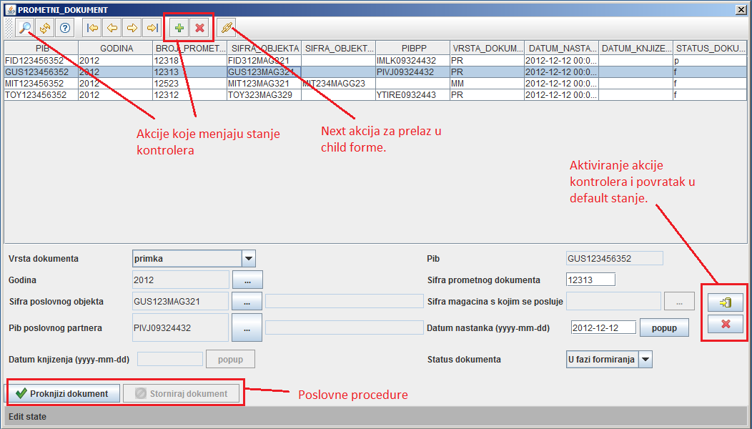2.5. Standardna forma za prikaz i modifikaciju resursa

Kreiranje konkretne forme
Formu kreiramo nasleđivanjem klase DatabaseForm i prosleđivanjem odredjenih parametara njenom konstruktoru. Osim ovoga postoje četiri abstraktne metode koje se moraju definisati, ostale se mogu koristiti po defaultu (onako kako su impelmentirane u generičkoj formi), mogu se redefinisati ili se mogu nadograditi (pozvati genericka metoda i posle njenog poziva dodati jos dodatno izvršavanje). Četiri metode kojima se mora dati definicija su: initializeInputFields, populateInputsAndRequiredArray, childResponse i populatePrimaryInputsArray. Metoda sync je često bila nadograđena vrednostima za popunjavanje ChildReturnValues promenljive ukoliko je ta forma imala neke ključne vrednosti koje su se prenosili drugim formama. Tako se pri svakom selektovanju novog reda ažurira i promenjiva ChildReturnValues.
Po izmeni nekih podrazumevanih delova standardne forme, što podrazumeva redefinsanje metoda, dodavanje novih tabela, panela i metoda koje rukuju njima možemo dobiti rezultat kao na slici 2.6. Slika prikazuje formu za magacinsku karticu gde je dodata još jedna tabela koja prikazuje analitike magacinske kartice, kojoj se osvezavaju podaci prilikom selektovana reda iz tabele kartica, tako da prikazuje analitke trenutne kartice.
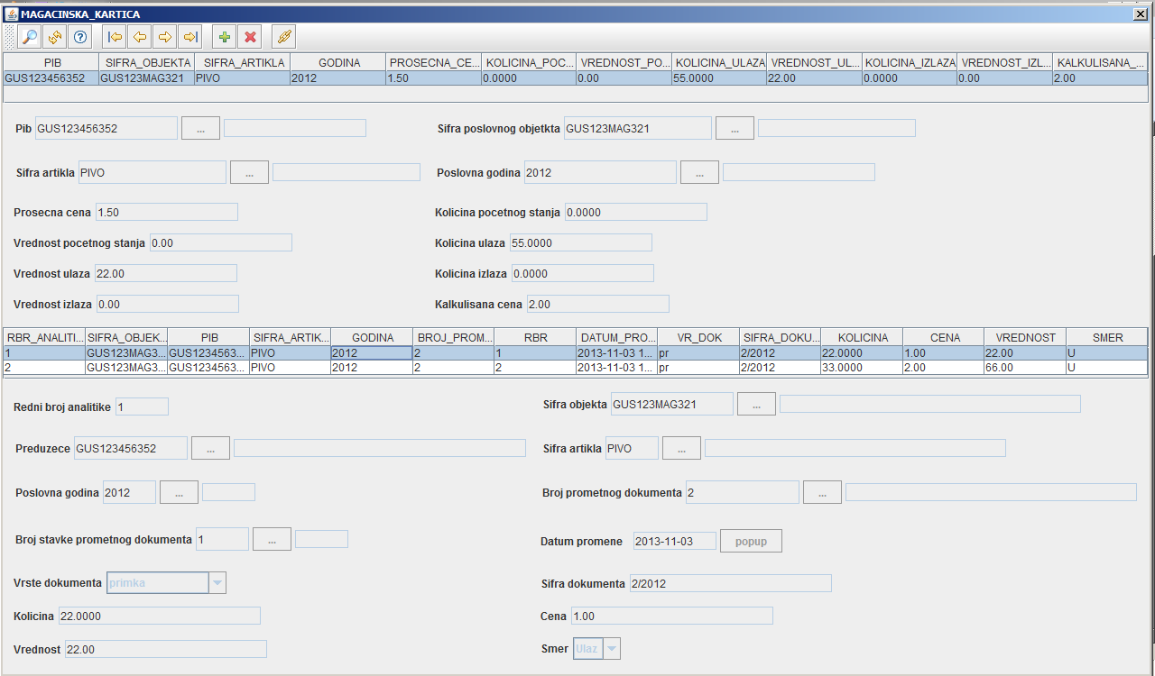2.6. Forma za magacinsku karticu

Input
Sva ulazna polja implementiraju interfejs Iinput, osim interfejsa postoji i Input abstraktna klasa. Ova klasa implementira observer pattern, tako omogućava formi da prisluškuje promene nad ulaznim poljima i prilikom registrovanja promene vrši određena izvršavanja, slika 2.7.
Primer upotrebe ovog listenera je npr kod kombo boksa gde trebamo da blokiramo neka polja za unos ako je selektovana određena vrednost.
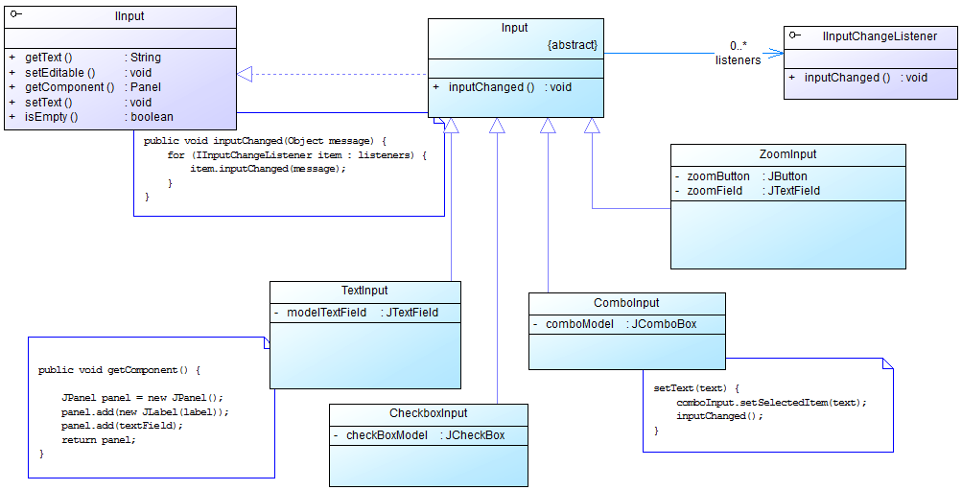2.7. Input implementacija
cbVrstaDokumenta.addListener(new IInputChangeListener() {

@Override
public void inputChanged(Object message) {
// TODO Auto-generated method stub
if( cbVrstaDokumenta.getText().equals("PR") ||
cbVrstaDokumenta.getText().equals("OT")) {

zSiftaMagacinaMMPromet.setUserEditable(false);
zPibPoslovnogPartnera.setUserEditable(true);

}
else
{
zSiftaMagacinaMMPromet.setUserEditable(true);
zPibPoslovnogPartnera.setUserEditable(false);
}
}
});
2.8. Primer upotrebe listenera za comboInput gde se blokiraju odredjena polja za unos na osnovu trenutno selektovane vrednosti.

Konkretna unosna polja
U aplikaciji je implementirano šest vrsta unosnih polja, slika 1.9:
- TextInput, sluzi za tekstualni unos. Konstruktor prima kao parametar duzinu, labelu, i parametar tipa PlainDocument koji predstavlja ogranicenja karaktera koje textboks moze da prihvati. U aplikaciji se korite DocumentLimit i DocumentNumericLimit. DocumentLimit daje samo ogranicenje u broju karaktera koji mogu da se nadju u tekst boksu, dok DocumentNumericLimit uspostavlja ograničenje unosa samo brojeva i ograničen broj karaktera.
- CheckBoxInput, Prima kao parametar samo labelu, predstavlja checkbox polje za unos.
- DateInput, polje za unos datuma prima kao parametar labelu. Koristi popup za odabir datuma.
- ComboBoxInput, prilikom incijalizacije prosledjuje mu se lista ComboListItem-a, ova klasa predstavlja java POJO klasu ima vrednosti text i value. Text predstavlja tekst koji se prikazuje u kombo boks komponenti, dok value predstavlja vrednost koju dobijamo pozivom getText metode i to je vrednost koja se smesta u bazu. Pored ove liste u konstruktor se proselđuje i labela.
- ZoomInput, ovo polje koristimo za input polja koji u bazi predstavljaju spoljne kljuceve. Polje se sastoji od dva tekstualna polja i dugmeta za aktiviranje nove forme iz koje treba da odaberemo vrednost. Po odabiru vrednosti zatvaramo novu formu, vracamo se na staru i popunjavamo tekstualna polja zoom-a odabranim vrednostima. Kao parametar zoom-u prosledjujemo: instancu trenutne forme, ime tabele ciju formu otvara zoom, labelu, duzinu prvog tekstualnog polja i duzinu drugog tekstualnog polja, slika 3.2.
- NumericTextInput, ovo polje sluzi za decimalne vrednosti, omogucava nam unos brojeva sa jednom tackom odnosno decimalnim znakom. Kao parametar prihvata dužinu i labelu.

IInput interfejs
Svaki Input ima skup metodi koje dobija od IInput interfejsa kog implementira, ovo olaksava rad prilikom prikupljanja podataka iz unosnih polja i namestanja njihove vrednosti posto koristimo iste metode bez obzira koja je vrsta unosnog polja u pitanju. Metode Iinput interfejsa:
- getText, vraća vrednost input polja koja se smetsa u bazu, kod tekstualnog polja to je tekst, kod zoom-a je vrednost prvog tekstualnog polja, kod kombo boksa vrednost selektovanog polja...
- setUserEditable(Boolean), blokira ili odblokira unosno polje za unos od strane korisnika.
- GetComponent vraca swing oblik inputa, kod tekst inputa vraca panel na kome se nalazi labela i tekstualno polje. Kod zoom polja imamo labelu, glavno tekstualno polje, dugme za aktiviranje zoom forme, i tekstualno polje za deskripciju, datumsko polje ima labelu i dugme za aktiviranje popup-a za datum, kombo boks input sadrzi labelu i kombo boks.
- SetText, postavlja vrednost input polja, kod zoom-a to je glavno tekstualno polje, kombo boks selektuje jednu od svojih vrednosti na osnovu prosledjenje vrednosti...
- setDocument, ovo se koristi samo kod TextInputa i NumericTextInputa da se postave ogranicenje na skup karaktera koji mogu da se upisu u polje i njihov broj.
- IsEmpty, vraca boolean vrednost koja pokazuje da li je polje prazno. Ovo se koristi prilikom validacije da se vidi da li su sva obavezna polja popunjena. Neka input polja kao checkBox i comboBox ne mogu biti prazna, tj za njih ova funkcija uvek vraca false.
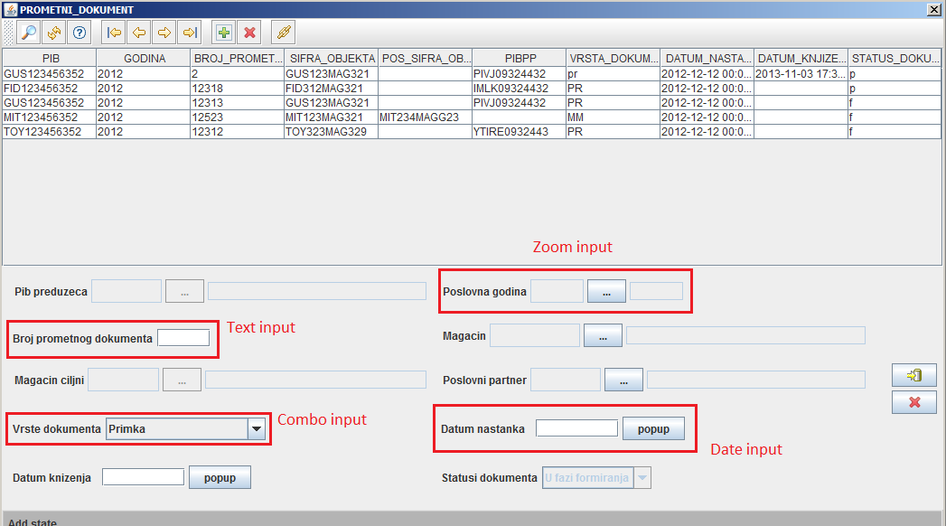1.9. Vrste polja za unos forme za prometni dokument

Abstraktni Input
Ova klasa je uvedena da bi se logika observer šablona izdvojila u zasebnu celinu, odnosno da ne bi ubacivali atribute vezane za šablon u svaku konkretnu klasu, slika 2.10.
public abstract class Input implements IInput {

private Set<IInputChangeListener> listeners;

public Input() {
listeners = new HashSet<IInputChangeListener>();
}

public void inputChanged(Object message) {
for (IInputChangeListener item : listeners) {
item.inputChanged(message);
}
}

public void addListener(IInputChangeListener listener) {
listeners.add(listener);
}
// geteri i seteri...
2.10. Implementacija Input abstraktne klase i observer šablona
Svaka polje za unos po pozivu setText metode aktivira i svoju inputChanged metodu koja poziva input changed metodu svakog objekta iz liste observera.

Controller
Controller je deo sistema koji obaveštavamo u slučajevima spoljnih događaja (koje aplikacija osluškuje pomoću listenera) i prepuštamo mu logiku odlučivanja i izvršavanja određenih naredbi na osnovu primljenih događaja. Prilikom izvršavanja on moze da poziva operacije modela ukoliko treba da se menja stanje baze ili operacije view-a ako treba da se menja prikaz. Aplikacija koristi dve vrste kontrolera. Kontroler za autentifikaciju i Kontroler za forme. Autentifikaciju vrsimo na pocetku koriscenja. Ovaj kontroler vrši logiku autentifikovanja korisnika kao i skladištenja autentifkacionih podataka koji se koriste u drugim delovima aplikacije. Kontroler formi koristi se za upravljanje korisnickim formama.

Inicijalizacija Formi i FormController-a
Kontroler formi je implementiran FormController klasom. Svaka instanca ove klase povezana je sa jednom insancom forme i modela, odnosno kontroler sadrži referencu svoje forme i modela i može da pristupa njihovim public metodama.
//menu item drzave

miDrzave.addActionListener(new ActionListener() {

@Override
public void actionPerformed(ActionEvent arg0) {
FormController fc = new FormController();
DatabaseForma form = new DrzaveForma(fc);
fc.setForm(form);
form.setVisible(true);
}
});
2.11. Inicijalizacija Forme za pregled i modifikaciju drzava iz glavne forme

Tokom inicijalizacije modela forme i kontrolera, prvo se inicijalizuje kontroler, zatim se inicijalizuje forma. Konstruktoru forme se prosleđuje instanca kontrolera. Instancu prosleđujemo da bi izvršavanje, aktivnih gui komponenti koje se nalaze na formi (uglavnom Jbuttons i AbstractAction), delegirali prosleđenoj instanci kontrolera. Tokom inicijalizacije forme, inicijalizuje se i model da bi mogli inicijalizovati tabelu forme, videti 2.11 i 2.12.
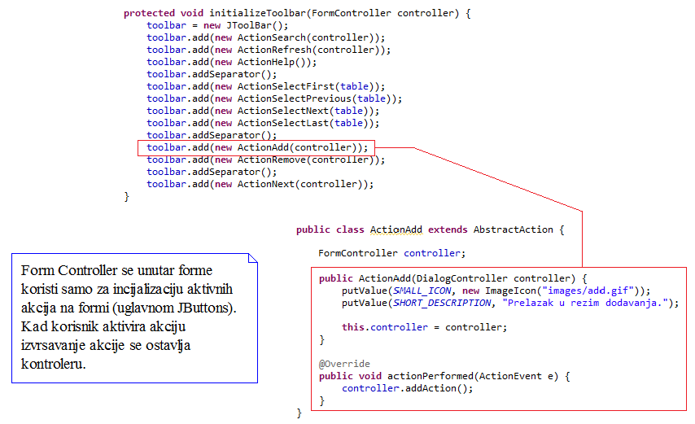2.12. Inicijalizacija aktivnih komponenti tokom inicijalizacije forme.

State Pattern
Kontroler implementira state pattern, što mu omogućava da drugačije tumači događaje koje osluškuje u zavisnosti od stanja u kome se trenutno nalazi. Postoje određene akcije koje služe samo da bi promenile stanje kontrolera. U aplikaciji kontroler poseduje tri stanja EDIT, ADD i SEARCH, slika 2.13. State pattern je u ovom slučaju koristan zato sto nam omogućava da kompleksni kod izvrsavanja podelimo na više klasa što nam omogućava lakše održavanje, bolje razumevanje problema i mogućnost da posao podelimo među članovima tima.
Stanja su implementirana State abstraktnom klasom. Ova klasa sadrži dve metode:
- getName, vraća ime stanja.
- handleState, ova metoda se poziva dugmetom za izvesavanje iz forme. Funkcija ove akcije je da izvrsi neko kompleksno izvrsavanje zavisno od stanja u kome se aplikacija nalazi. Pošto posedujemo samo tri stanja. Funkcije ove akcije mogu biti editovanje, odnosno pozivanje metode modela za modifikaciju odabranog resursa. Search gde se brisu vrednosti tabele u formi i menja novim na osnovu prosledjenih podataka za pretragu i Add gde se poziva metoda modela za dodavanje novog resursa. Konkretne klase stanja implemeniraju ove dve metode.
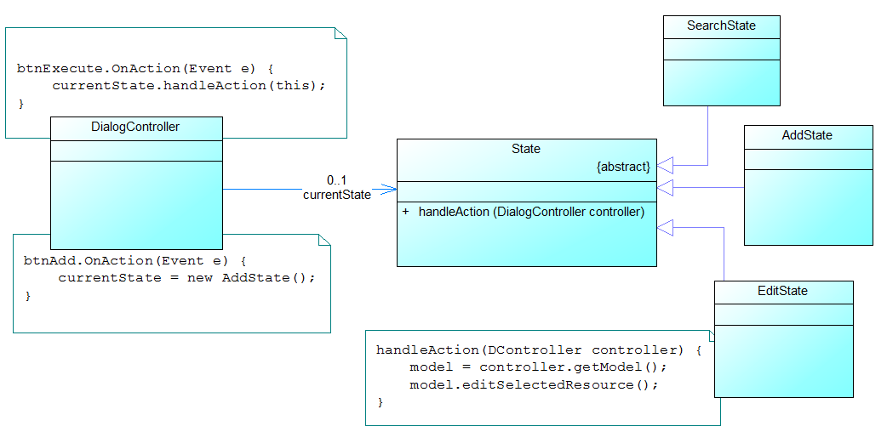2.13. State patern FormControllera
Edit stanje omogućava korisniku da vrši izmenu odabranog resursa. Ovo je ujedno i default stanje forme. Add state omogućava unos novih resursa pomoću input polja forme. Ovo stanje se aktivira pritiskom na akciju dodaj. Search omogućava pretragu resursa, aktivira se pomoću akcije za pretragu, slika 2.14.
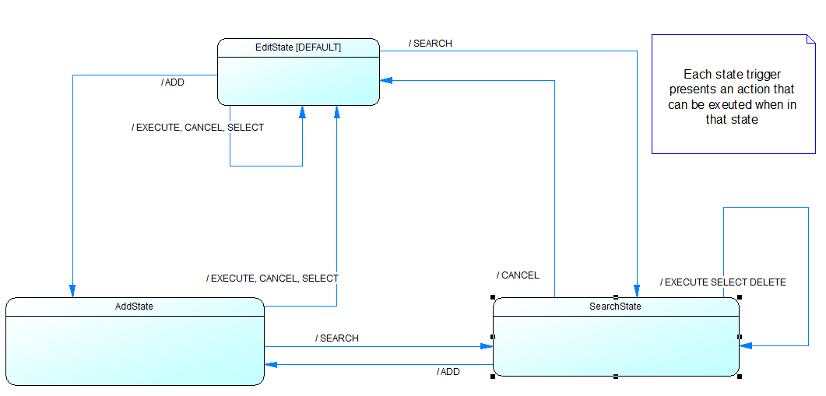2.14. State diagram form kontrolera
Postoje akcije na formi koje se ne delegiraju kontroleru, npr akcije za kretanje kroz tabelu u formi. Ovo je prosta akcija, i implementirana je u formi odmah po inicijalizaciji. Pozivom biznis procedura iz forme, kontroler poziva metode modela koje pozivaju bazine procedure.

Struktura FormController klase
FormController od atributa poseduje currentState tipa State i databaseForm tipa DatabaseForm, modelu forme prilazi se koriscenjem getModel metode databaseForm objekta.
Metode koje kontroler sadrži uglavnom su akcije koje se pozivaju na formi prilikom aktiviranja nekih od dugmića na formi. Sledeće metode se nalaze u kontroleru formi:
- addAction, aktivranje se dugmetom za dodavanje iz forme. Prilikom aktivacije prevodi kontroler iz trenutnog stanja u stanje dodavanja.
- cancelAction, akcija za poništavanje, poziva se cancel akcijom koja se nalazi na executeCancelPanel-u. Ova akcija vraca kontroler u default (edit) stanje i poništava sve vrednosti u unosnim poljima.
- commitAction, akcija za izvrsavanje, poziva handleState trenutnog stanja i prepusta dalje izvrsavanje objektu stanja. Prilikom editovanja i modifikacije proverava se da li su sva poljaa iz requiredFields popunjena, ako jesu nastavlja se sa izvrsavanje, ukoliko neko polje nije popunjeno prikazuje se poruka o gresci.
- jumpToPreviousForm, ovu akciju pozivamo prilikom vracanja u parentFormu iz zoom forme. Vrši popunjavanje parent zoom unosnog polja i unistavanje zoom forme.
- deleteAction, akcija vrsi brisanje resursa, pre brisanja izbacuje popup za potvrdu, da bi se sprečilo slučajno brisanje resursa.
- searchAction, izpražnjava sva polja za unos i prelazi u stanje za pretragu.
- getComponentStrings, ova metoda se interno koristi u kontroleru da pokupi sve vrednosti iz polja za unos. Prilikom dodavanja ili modifikovanja ova metoda vraća niz stringova koji predstavljaju trenutne vrednosti koje se nalaze u poljima za unos. Ove vrednosti se prikupljaju pozivanjem getText metode nad svakim input poljem forme. Niz vrednosti se posle prosleđuje modelu da izvrši potrebne promene u bazi.
- next, ova akcija se poziva iz toolbara forme, prilikom aktiviranja traze se sve forme koje su sa trenutnom formom povezane preko spoljneg kljuca, potom se opcije prikazuju zasebno u meniju gde moze da se odabere jedna od ponudjenih formi. Prelaskom u novu formu posmatramo podatke u tabeli koji su filtrirani kljucnim poljima iz prethodne forme, ovaj filter moze da se ponisti aktiviranjm akcije za ponistavanje.
- editAction, postavlja kontroler u stanje modifikacije.
- setupKeyFilterAndVisibility, ova je interna metoda kontrolera i koristi se za kreiranje niza za filtriranje koji se prosledjuje modelu prilikom otvaranja next forme. Format filtera koji predajemo modelu predsavlja niz stringova gde se redom prosledjuju ime primarne kolone, vrednost primarne kolone. Model po parsiranju ovog niza kreira WHERE upit unutar sql-a koji se koristi za filtriranje tabele. Pored ove funkcije ova metoda takodje i prikazuje next formu.
- Metode za aktiviranje poslovnih procedura se nalaze u FormControlleru. Trenutno svaka procedura poziva svoju metodu kontrolera koja poziva metodu modela koja poziva proceduru iz baze. Procedure se pozivaju iz forme aktivranjem akcija koje se nalaze u procedurePanel – u.

AuthentificationController
Ovaj kontroler vrsi funkciju prepoznavanja korisnika koji koriste sistem. Svaki Zaposleni u bazi poseduje username, password, preduzeće u kom je zaposlen i druge podatke. Pre početka koriscenja korisniku je onemogućeno da koristi aplikaciju dok ne prodje autentifikaciju. Autentifikacija se vrši prosleđivanjem username i passworda. Tom prilikom sistem prijavljuje korisnika ili mu javlja poruku o grešci. Prilikom prijavljivanja, sistem pamti se username, preduzeće korisnika i podatak da li je admin što se dalje koristi radi filtriranja podataka iz baze i rukovanjem pravima pristupa resursima.

Struktura AuthentificationController klase
AuthentificationController (dalje AC) klasa koristi singleton šablon, što omogućava da imamo samo jednu instancu na nivou aplikacije, kod 2.15. Šablon je implementiran korišćenjem privatnog konstruktora i static reference na samu sebe. Prilikom poziva getera za instancu AC, ukoliko instanca ne postoji kreira se i vraća, a ukoliko postoji onda se već vraća kreirana instanca kao povratna vrednost metode. Prilikom prijave korisnika promenljive instance (username, preduzeće, isAdmin) se popunjavaju, a odjavom korisnika se podaci brišu, sto nam omogućava da u svakom trenutku znamo ko koristi aplikaciju.
Singleton je iskorišćen da bi moglo lakše da se priđe statičkim promenljivama autentifikacionog kontrolera, tj da ne bi morali njegovu instancu da uvlačimo među atribute objekta svaki put kada hoćemo da ga iskoristimo. Ovaj princip ruši loose cupling strukturu koju bi po dobroj praksi trebalo održavati prilikom projektovanja. Odnosno proučavajući interfejse i klase koje neka klasa nasleđuje i implementira ne mogu se tačno sagledati sve njene zavisnosti, pošto ona u svakom trenutku može statički pozvati singleton i tako uvesti dodatne zavisnosti. Ovo može predstavljati problem kod unit testiranja i paralelnog programiranjanja, međutim pošto ni jedno ni drugo nismo posebno praktikovali u projektu implementirali smo šablon.
public class AuthentificationController {

...

private static AuthentificationController instance;

private AuthentificationController() {

}

public static AuthentificationController getAuthenticationInstance() {
if(instance==null)
instance = new AuthentificationController();
return instance;
}

...

}
2.15. Singleton šablon kontrolera za autentifikaciju korisnika
Od polja ova klasa sadrži:
- sifraUlogovanogKorisnika, sifra korisnika iz baze.
- pibUlogovanogKorisnika, pib korisnika iz baze. Ovo polje se koristi za filtriranje podakata u formama čime dobijamo izolovanost preduzeća po podacima u bazi.
- Podatak o imenu i prezimenu korisnika.
- Boolean isAdmin, ovo polje označava da li je ulogovani korisnik admin ili ne. Prilikom dodavanja korisnika iz forme, ovo polje može da se dodeli samo ako admin dodaje korisnika inače je checkbox input blokiran na false vrednost.
Metode AuthentificationController – a:
- getAuthenticationInstance, geter metoda singleton šablona.
- authenticate, ova metoda kao parametar prima username i password stringove, proverava da li se vrednosti u bazi podudaraju sa prosleđenim vrednostima. Ukoliko su podaci ispravni popunjava atribute kontrolera odredjenim vrednostima korisnika, i prikazuje glavnu formu. Ako su podaci neispravni prikazuje notifikaciju o gresci.
- logout, ne prima nikakve parametre i vrši logiku izlogivanja korisnika, odnosno brisanje autentifikacionih podataka iz instance i vraćanje na početnu formu za logovanje.

Mogućnosti kontrolera
Korisćenjem ova dva kontrolera moze se implementirati osnovni oblik kontrole pristupa i logovanja nad resursima. Najprostiji način implementacije bi bio dodavanje poziva metode za logovanje i kontrolu pristupa unutar kontrolera pre izvršavanja odabrane kontrolerske metode. Ove funckionalnosti nisu implementirane u aplikaciji.

Prikaz implementiranog rešenja

Pokretanje aplikacije
Trenutno ne postoji instalacioni wizzard ili exe fajl koji vrši instalaciju. Aplikaciju je moguće pokrenuti tako što se downloaduje source code na adresi https://github.com/sljuka/magacin-bachlore. Aplikacija koristi MSSQL bazu (Microsoft SQL Server 2008 R2). Prilikom pokretanja ova baza mora biti instalirana na računaru. Za kreiranje šeme i procedura koristimo sledeće skripte:
- kreiranje_seme.sql (kreira šemu baze)
- proknjizi_dokument.sql (procedura za proknjižavanje dokumenta)
- zakljuci_godinu.sql (procedura za zaključivanje godine)
- storniranje_dokumenta.sql (procedura za storniranje dokumenta)
- inicijalno_popunjavanje.sql (skripta za popunjavanje baze podacima uključujući admin korisnika)
Posle izvršavanja ovih skripta nad bazom, u source code-u u konfiguracionom fajlu za bazu DBConnection.properties podešavamo ime baze, url, username i password. Posle ovih podešavanja pokretanjem izvršne klase App u fajlu Magacin/src/app/App.java startujemo aplikaciju.

Početak rada
Korisnik da bi mogao koristiti sistem mora imati nalog. Nalog može biti kreiran od strane drugog korisnika koji je registrovan u sistemu. Nalog se sastoji od sledećih polja: ime, prezime, korisničko ime, pasword, pib preduzeća i isAdmin polja koji označava da li je korisnik admin ili ne. korisničko ime je jedinstveno na nivou aplikacije. Po kreiranju naloga korisnik moze da se prijavi na sistem, slika 3.1.
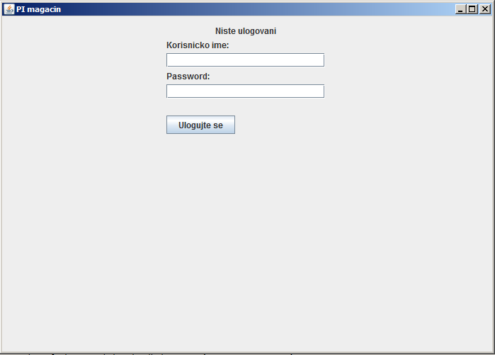3.1. Početna forma
Svaki korisnik ima svoje preduzeće. preduzeća su u bazi izolovana jedna od drugih odnosno ne koriste zajednicke podatke osim nekih izuzetaka (država, mesto, merna jedinica i tip objekta), ostali resursi su vezani za preduzeće preko spoljneg ključa. Korisnik tokom rada moze da rukuje samo sa resursima koji pripadaju njegovoj firmi. Ovo se postize tako sto se sql upitu, koji se salje serveru za prikupljanje podataka za tabelu forme, prosledjuje i pib firme korisnika kojim se filtriraju podaci, tako da se selektuju samo oni koji pripadaju korisnikovoj firmi.
Admin ima nekoliko beneficija u odnosu na običnog korisnika. On može da menja resurse koji pripadaju podmeniju administracija. U ovom podmeniju se nalaze deljeni resursi koji obuhvataju tabelu Drzava, Naselejeno_mesto, Tip_objekta i Merna_jedinica. Pored ovog prava adminu se ne filtriraju podaci po preduzećima tako da on moze da vidi sve podatke nezavisno od preduzeća kom pripada.

Rukovanje resursima
Po aktiviranju akcije iz menija otvara se forma kao na slici 2.3. Forma se po otvaranju nalazi u stanju editovanja što znači da korisnik moze selektovati i modifikovati resurse koriscenjem polja za unos i dugmetom za izvrsenje promena. U slučaju da korisnik zaboravi ternutno stanje forme, na status baru postoji indikator tekućeg stanja.
Pritiskom dugmeta dodavanje prelazi se u Add stanje. U ovom stanju korisnik koristi polja za unos kako bi uveo podatke vezane za novi resurs i aktiviranjem opcije za izvršenje se dodaje resurs ili iskače poruka o grešci. Greška moze biti izazvana zbog validacije koja proverava da li su sva bitna polja popunjena, ili greska o narusavanju integriteta ako je odabrani ključ već zauzet.
Prilikom dodavanja za polja koja predstavljaju strane ključeve koristi se zoom polje za odabir postojećeg resursa u bazi. U formi koja se otvara za odabir stranog ključa prethodne forme blokirano je modifikovanje resursa, tako da se ova forma može koristiti samo za odabir resursa i vraćanje u prethodnu formu slika 3.2.
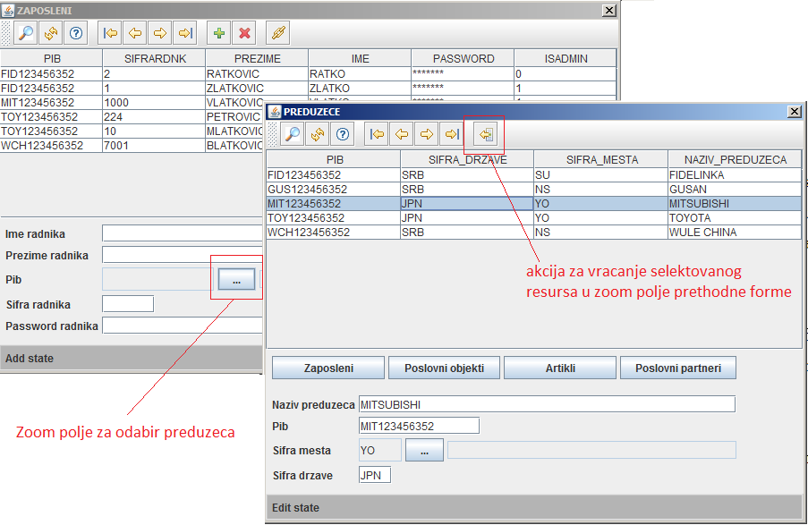3.2. Zoom polje i zoom forma
brisanje resursa se vrši odabirom resursa, klikom na dugme brisanje i pozitivnim odgovorom na poruku za potvrdu koja se pojavi po aktiviranju akcije.
Pretraga resursa se vrši prelaskom u stanje za pretragu i unosom vrednosti za pretragu u polja po kojima želimo da vršimo pretragu. Po unosu vrednosti aktiviramo dugme za izvršenje operacije koje osvežava tabelu i vraca rezultat pretrage. Možemo se vratiti nazad u početno stanje pritiskom dugmeta za poništavanje koji se nalazi ispod dugmeta za izvršavanje.
Neke forme kao magacinska kartica nemaju opcije za dodavanje i izmenu zato što se ovi resursi modifikuju korišćenjem poslovnih procedura. Poslovne procedure su ugrađene bazine procedure koje vrše prilično kompleksnu logiku tokom izvršavanja. Izvršavaju se kao transakcije tj u slučaju greške vraćaju se na stanje kao što je bilo pre početka izvršavanja. Aplikacija poseduje nekoliko ovih transakcija koje se u formi vide kao zasebni dugmići na dnu forme (slika 2.2).

Završetak rada
Po završetku rada korisnik ima opciju da se izloguje. Po aktiviranju ove opcije brišu se njegovi autentifikacioni podaci iz kontrolera za autentifikaciju i sistem se vraća na login formu.

Zaključak

